HUNDAR STÖTTAR THE BODY SHOPS REKORDKAMPANJ I DJURPROTEST VID FN

Protesterande djur enas för att stödja The Body Shop och Cruelty Free Internationals kampanj för att stoppa djurförsök inom kosmetik globalt. Kampanjen utmanar FN att sätta stopp för de plågsamma djurförsök som varje år skadar över 500 000 djur.
The Body Shop och Cruelty Free International uppmanar alla företag som valt att arbeta cruelty free att stödja kampanjen.

Under onsdagen 24 januari genomfördes världens första djurprotest utanför Förenta Nationernas högkvarter i New York. Protesten med åtta hundar visade sitt stöd för Forever Against Animal Testing (FAAT), en kampanj som drivs av det internationella skönhetsföretaget The Body Shop och Cruelty Free International, ledande organisation i kampen för ett globalt förbud mot djurförsök.

På plats var även den inflytelserika djurfotografen Elias Weiss Friedman, @TheDogist med 3 miljoner följare på Instagram för att återigen visa sitt stöd för FAAT – och denna gång med Loubie, även känd som The Hugging Dog, en golden retriever som blivit Instagramkändis under namnet @louboutinanyc, och är känd för sina dagliga kramar till människor i New York.

Protesten lyfter fram det skrämmande faktum att 80 procent av världens länder saknar lagstiftning mot kosmetikatester på djur. The Body Shop och Cruelty Free International uppmuntrar alla företag och människor att delta i kampanjen och skriva på namninsamlingen på http://www.foreveragainstanimaltesting.com för att få ett snabbt och definitivt stopp för djurtester av kosmetika.

Med mer än 4,1 miljoner underskrifter redan efter sex månader är namninsamlingen den största någonsin mot djurtestad kosmetika. När minst åtta miljoner människor har skrivit på lämnar The Body Shop och Cruelty Free International över namninsamlingen till FN för att mana dem till en global lagstiftning mot djurtester av kosmetikaprodukter och ingredienser. The Body Shop och Cruelty Free International diskuterade ärendet med FN-tjänstemän under ett möte förra veckan.

I september 2017 slutförde det brasilianska, cruelty-free och B Corp-certifierade kosmetikaföretaget Natura förvärvet av The Body Shop från L’Oreal. Och i dag gav Natura samt The Body Shops nya systerbolag Aesop sitt officiella stöd för kampanjen.

Jessie Macneil-Brown, Head of Global Campaigns på The Body Shop, förklarar: ”The Body Shop har länge kämpat för djurens rättigheter och välmående. Vi arrangerade djurprotesten med hundar eftersom det på ett effektivt sätt visar vårt nära förhållande med djur och får fram budskapet med Forever Against Animal Testing. Protesten symboliserar vår beslutsamhet att få till stånd ett globalt förbud mot kosmetikatester på djur. Vi uppmanar alla människor, företag och regeringar att gå med i vår kampanj så att vi kan nå vårt mål.”

Michelle Thew, CEO på Cruelty Free International kommenterar: ”Dagens protest är ett starkt budskap till konsumenter och varumärken att vi behöver deras stöd. Vi har gjort stora framsteg mot ett globalt förbud mot djurtester av kosmetika, men vi har en bit kvar att gå. Vi ber därför alla företag som är emot djurförsök att ge sitt stöd och uppmuntra sina kunder att delta.”

Fotografen Elias Weiss Friedman (@TheDogist) säger: ”Jag har stött The Body Shops kampanj Forever Against Animal Testing sedan dag ett och ville självklart delta i den första djurprotesten utanför FN:s högkvarter i min hemstad New York. De protesterande hundarna representerar alla djur och vikten av att avskaffa kosmetikatester på djur i alla länder.”

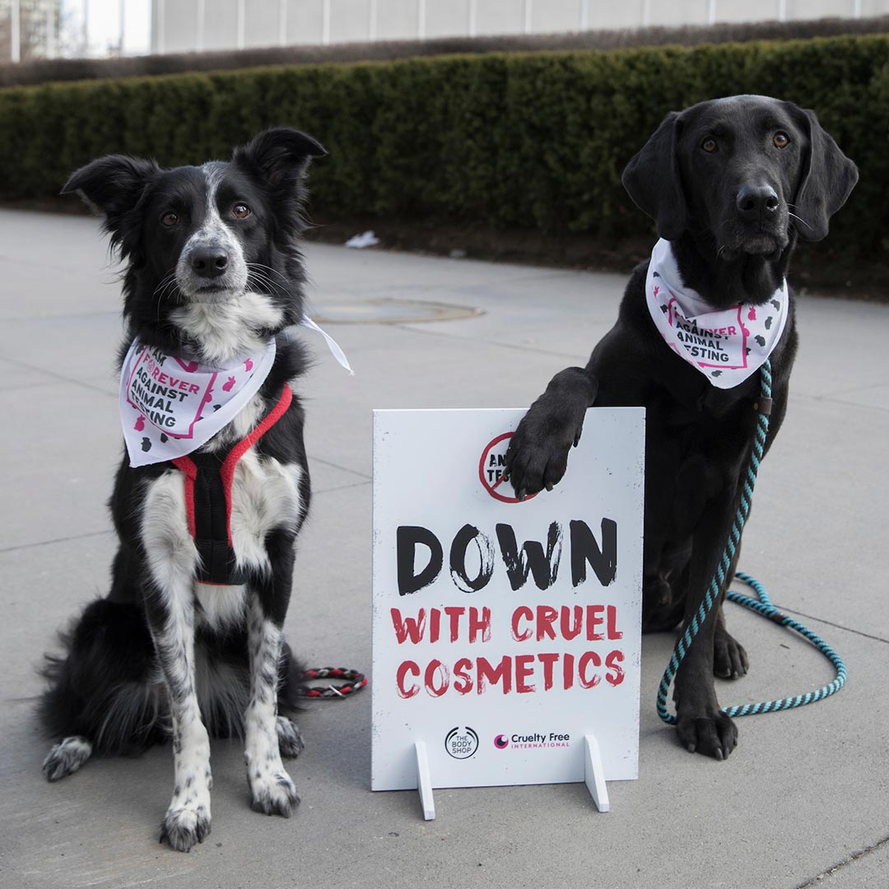
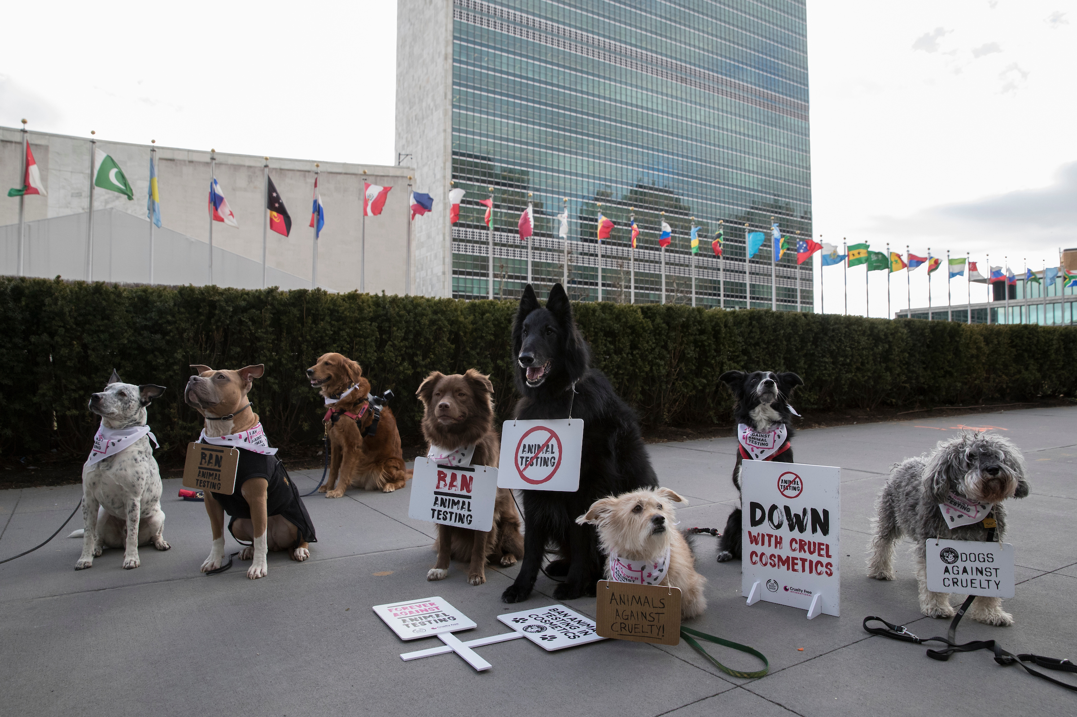
En grupp hundar samlades utanför FN:s högkvarter för att delta i kampanjen mot djurförsök under onsdagen 24 januari I New York. Protesten stödjer Forever Against Animal Testing – en global kampanj som startades av The Body Shop och Cruelty Free International och uppmanar FN att sätta stopp för plågsamma djurförsök som idag skadar fler än 500 000 djur varje år. The Body Shop och Cruelty Free International har träffat representanter från FN för att ta kampanjen vidare. Konsumenter över hela världen har stöttat kampanjen online genom att skriva på namninsamlingen. Andrew Kelly / AP Images for The Body Shop
Om bilderna
Bilderna togs i New York med hundtränare och veterinärer på plats för eventuellt behov av råd och hjälp. Rational Animal, en ideell organisation som arbetar för djurens säkerhet och välmående i New York, säkerställde tillsammans med Cruelty Free International att protesten skedde på ett säkert sätt för hundarna.

Om Cruelty Free International
Cruelty Free International är en ledande organisation i kampen för en värld där djurförsök har avskaffats och ses som onödigt. De är en av världens mest ansedda djurskyddsorganisationer och anlitas ofta av regeringar, myndigheter, media och företag för råd och expertis.

Om The Body Shop
The Body Shop är ett globalt skönhetsvarumärke som grundades i engelska Brighton 1976 av Anita Roddick. The Body Shop vill skapa positiv förändring i världen genom att erbjuda produkter för hudvård, hårvård och makeup som är naturligt inspirerade, av hög kvalitet och tillverkade etiskt och hållbart. The Body Shop gick i täten för filosofin att företagande kan vara en kraft för gott, och det är fortfarande drivkraften för hela företaget. The Body Shop har fler än 3 000 butiker i 68 länder.

För mer information
Matilda Wiechel, External Communications Manager
Tel: 072-077 44 54
Email: matilda.wiechel@thebodyshop.com

